南京农业大学课程考核情况表
2026—2027 学年第 1 学期
学 院：智慧农业学院（人工智能学院）
课程名称：生产实习 学分：1
考核方式：课程报告
考核内容：智能科研助理 —— 基于 RAG+Agent 的论文知识库问答系统
成 绩：
教师签名：
时 间：2026 年 12 月 30 日

（本交付书生成日期：2026-10-12）

生产实习课程报告
题 目：
智能科研助理 —— 基于 RAG+Agent 的论文知识库问答系统
成员 1：＿＿＿＿班 ＿＿＿＿号 ＿＿＿＿＿（请填写）
成员 2：＿＿＿＿班 ＿＿＿＿号 ＿＿＿＿＿（请填写）
成员 3：＿＿＿＿班 ＿＿＿＿号 ＿＿＿＿＿（请填写）
成员 4：＿＿＿＿班 ＿＿＿＿号 ＿＿＿＿＿（请填写）

2026 年 12 月

目 录
（目录将在打开文档时自动生成；若未显示，请在 Word 中按 Ctrl+A 再按 F9 更新域）

一、项目概述

1.1 项目背景
科研人员面对海量文献，检索与精读负担沉重；通用大模型无法访问未公开的私有文献，答案没有出处、幻觉不可核查；现有学术搜索引擎又只做关键词匹配，缺少深层语义理解与多步推理能力。检索增强生成（RAG）让模型「先查后答」，答案可溯源、数据不出本地；Agent 则赋予系统自主规划与工具调用的能力。二者结合，正是把大模型安全落地到科研日常工作的可行路径。
（本节 172 字，符合课程模板「200 字以内」的要求。）

1.2 项目目标
构建一个完全本地可控的论文知识库问答系统：把课题组自己的 PDF / Word / Markdown 论文变成可检索、可溯源、可对话的私有知识库。具体目标：
• 多格式文档入库：PDF / DOCX / TXT / Markdown 统一加载、分块、向量化，支持增量更新与批量导入；
• 高精度检索：向量检索与 BM25 关键词检索并行召回，RRF 融合后再精排，并把「相关度」以绝对分数暴露给上层；
• 可信生成：答案必须带【文档名 + 页码】引用，检索不到就明确说「未命中」，绝不硬编；
• 自主决策：手写 ReAct Agent，具备 8 个工具的自主选择、并行调用、错误恢复与多轮记忆；
• 全过程可观测：Token、耗时、命中率、工具成功率、Thought→Action→Observation 轨迹全部可视化；
• 可量化交付：50+ 条评测集、检索三档对比、分块策略对比、Bad Case 根因分析与一轮迭代优化。

1.3 技术栈概览
本项目对「关键算法手写、工程环节不重复造轮子」的取舍是明确的：检索融合、ReAct 循环、BM25、指标库全部手写；Web 服务与前端不引入框架，以保证在只装 NumPy 的环境里也能完整跑起来。
层次 | 技术选型 | 说明
运行环境 | Python 3.10+ / NumPy | NumPy 是唯一必需第三方依赖；其余全部为标准库实现
文档解析 | pymupdf → pdfplumber → pypdf → 内置解析器 | 按可用性自动降级；内置解析器支持 FlateDecode + ToUnicode CMap，中文不乱码
分块 | fixed / recursive / semantic / paper（手写） | 四种策略可切换，均带页码与字符偏移（引用溯源的基础）
向量化 | 哈希向量（默认）/ Ollama / OpenAI 兼容 | 默认后端零依赖、离线可复现；接入真实模型只需改配置
向量库 | NumPy 稠密矩阵（默认）/ Chroma / FAISS | 默认后端零依赖；Chroma / FAISS 适配器已实现，装了对应包即自动启用
关键词检索 | 手写 Okapi BM25 | 不依赖 rank_bm25，中文按字 + 英文按词切分（无需 jieba）
融合与重排 | RRF（倒数排名融合）+ 启发式重排 | 重排可选真实 bge-reranker（Ollama）；默认启发式，延迟可控
大模型 | DeepSeek（默认）/ OpenAI 兼容 / Ollama / mock | mock 后端让全链路离线可复现，评测据此做到确定性
Agent | 手写 ReAct 循环 + 工具注册表 | 不依赖 LangChain；决策走 JSON 协议，全程可追踪
Web 服务 | ThreadingHTTPServer + SSE（标准库） | 零 Web 框架依赖；服务器推送事件实现打字机效果
前端 | 原生 HTML / CSS / JavaScript 单页应用 | 三栏布局：知识库管理 / 对话 / Agent 轨迹
持久化 | SQLite（会话与缓存）+ JSON + .npy | 无外部数据库依赖，全部落在 data/ 目录
评测 | 自研指标库 + 报告生成器 | Hit@K / MRR / Recall / NDCG / 引用准确率 / 忠实度等 14 个指标
交付 | Docker / docker-compose | 一键容器化运行，数据卷持久化

二、团队分工说明
小组 4 人，按「后端 / Agent / 前端 / 测试与交付」四个角色分工，每人独立负责一个模块并对自己模块的代码与文档质量负责；模块之间通过既定接口协作（接口定义见 5.2），贡献比例四项之和为 100%。
角色 | 成员姓名 | 核心职责 | 主要负责模块 | 贡献比例
后端开发工程师 | 成员 1：＿＿＿＿班 ＿＿＿＿号 ＿＿＿＿＿（请填写） | 文档加载与解析、分块策略、向量化与索引、混合检索与重排序、RAG 生成流水线（Prompt / 引用溯源 / 流式输出 / 语义缓存 / 降级） | 模块一、模块二 | 25%
Agent 开发工程师 | 成员 2：＿＿＿＿班 ＿＿＿＿号 ＿＿＿＿＿（请填写） | ReAct 核心循环手写实现、System Prompt 设计、8 个工具开发、工具路由与并行调用、错误恢复与死循环检测、多轮对话记忆管理 | 模块三 | 25%
前端开发工程师 | 成员 3：＿＿＿＿班 ＿＿＿＿号 ＿＿＿＿＿（请填写） | Web 服务（HTTP + SSE）、三栏交互界面、引用角标与 Markdown 渲染、Agent 轨迹可视化、系统指标面板、端到端联调 | 模块四 | 25%
测试与质量保证工程师 | 成员 4：＿＿＿＿班 ＿＿＿＿号 ＿＿＿＿＿（请填写） | 评测集构建、检索三档对比实验、分块策略对比实验、Bad Case 分类与根因分析、迭代优化对照实验、技术设计文档与用户手册、单元测试与 Docker 交付 | 模块五 | 25%

说明：上表中的「成员姓名」栏为占位，请组员在提交前替换为自己的班级、学号与姓名；如需调整分工比例，请保证四项之和仍为 100%。

三、模块交付物清单
每个模块一张表，按课程模板的「已实现 / 部分实现 / 未实现」三列逐项勾选，并在末列给出对应的代码位置或可复现命令作为证据。标注「部分实现」的项一律说明了缺口在哪里，不做含糊表述。

模块一：文档处理与检索层
交付项（课程要求） | 已实现 | 部分实现 | 未实现 | 证据（代码位置 / 命令）
多格式文档加载器（PDF / Word / TXT） | ✓ |  |  | src/data_loader/：PDF 四后端（pymupdf → pdfplumber → pypdf → 内置）按可用性自动降级；DOCX 支持 python-docx 与内置 OOXML 解包；TXT / Markdown 按后缀路由。已就三种 PDF 方案做横向比较并在代码中记录取舍
批量文档导入与状态追踪（进度、失败重试） | ✓ |  |  | src/data_loader/loader.py 的 BatchImporter + src/frontend/container.py 的 index_files()；前端上传面板实时显示进度，失败项自动重试并可查看原因
3 种以上文本分块策略 | ✓ |  |  | 共 4 种：src/chunking/strategies.py 的固定窗口 / 递归字符 / 语义切分 / 论文专用切分；每种都保证 start_offset、end_offset 与原文严格对齐（page_text[a:b] == chunk.text）
分块策略对比实验（召回率差异） | ✓ |  |  | python -m src.evaluation.chunking_experiment → reports/分块策略对比实验报告.md（见 4.5）
Embedding 模型接入与向量化存储 |  | ✓ |  | src/embeddings.py 已实现 hash（默认，512 维、零依赖、可复现）与 ollama / openai 三类后端，落盘 vectors.npy + chunks.json 并带 SQLite 向量缓存。缺口：本轮实测使用的是 hash 后端（词面级），bge-large-zh / m3e-base 的对比实验未做
向量数据库选型（Chroma / FAISS） |  | ✓ |  | src/retrieval/vector_store.py 实现了 Numpy / Chroma / Faiss 三种后端，接口一致、自动探测。缺口：交付环境未安装 chroma / faiss，实测与评测均使用 NumPy 后端
增量索引（新文档无需重建全量） | ✓ |  |  | RetrievalEngine.index_document() / delete_document()：新增与删除文档时同步更新向量库、BM25 与重排器 IDF 统计，实测删除单篇只动该文档的分块
混合检索（向量 + BM25 + RRF 融合） | ✓ |  |  | src/retrieval/bm25_retriever.py（手写 Okapi BM25）+ hybrid_retriever.py（RRF，k=60）
重排序（Reranker） | ✓ |  |  | src/retrieval/reranker.py：启发式六特征重排（默认，无需额外模型）+ 可选 OllamaReranker（bge-reranker）。注：本轮实测启发式重排未提升排序质量，默认关闭，详见 4.5 与 6.2
检索三档对比实验（纯向量 → 混合 → 混合+重排） | ✓ |  |  | reports/系统评测报告.md 第三节（严格口径 + 引擎口径并列）

模块二：RAG 生成层
交付项（课程要求） | 已实现 | 部分实现 | 未实现 | 证据（代码位置 / 命令）
2.1 引用溯源机制（答案标注文档名 + 页码） | ✓ |  |  | src/generation/prompt_template.py 强制输出【文档名 p.页码】；rag_pipeline.py 解析引用并与检索结果核对。实测引用准确率 100%、引用覆盖率 97.5%
2.2 流式输出（打字机效果） | ✓ |  |  | src/generation/streaming.py + 前端 SSE；推送顺序为「先元信息 → 逐 token → 引用与轨迹 → 结束」
2.3 语义缓存机制 | ✓ |  |  | src/generation/cache.py：问题向量近邻匹配（阈值 0.93），SQLite 落盘；命中时跳过检索与生成，答案标注 cache_hit
2.4 降级策略（无结果 / 低相关 / API 失败） | ✓ |  |  | 三种降级三态 no_result / low_relevance / llm_error，返回带 degrade_reason 的正常答案而非抛异常；llm_error 时仍返回已检索到的原文片段供用户判断
2.5 RAG 请求日志（Token / 耗时 / 命中率） | ✓ |  |  | src/utils/logger.py 的 TraceLogger + MetricsCollector；落盘 logs/traces.jsonl、logs/metrics.jsonl，并在前端「系统指标」面板实时展示
Prompt 工程与生成参数对比（Temperature / Top-p / Top-k） |  | ✓ |  | Prompt 模板已按「系统角色 + 上下文 + 问题 + 输出格式约束」四段式实现，支持多模板切换；缺口：生成参数的对比实验未做（本轮评测使用 mock 后端，参数对比无意义），已在 6.3 列为待改进项

模块三：Agent 决策层
交付项（课程要求） | 已实现 | 部分实现 | 未实现 | 证据（代码位置 / 命令）
3.1 ReAct 核心循环手写实现 | ✓ |  |  | src/agent/react_loop.py（约 1400 行，含注释与类型标注）：Thought → Action → Observation 逐步推进，每轮把完整轨迹回灌模型
3.2 Agent System Prompt 设计 | ✓ |  |  | src/agent/prompts.py：角色定义 + 工具目录（由注册表自动渲染）+ 输出格式（JSON）+ 终止条件 + 反幻觉约束
3.3 工具集开发（8 个工具） | ✓ |  |  | knowledge_search / paper_metadata / paper_compare / keyword_extract / summarize_paper / current_time / calculator / web_search；python run.py --list-tools 可查看全部工具与参数
3.4 错误恢复机制（超时 / 异常 / 死循环） | ✓ |  |  | 工具超时→重试→换工具；工具异常→把错误文本作为 Observation 回灌让模型自我纠正；以 (action, args) 指纹做滑动窗口死循环检测；超最大轮次时用已有信息强制收尾
3.5 多轮对话记忆管理（会话隔离 / 滑动窗口 / 摘要） | ✓ |  |  | src/agent/memory.py：会话隔离 + Token 预算下的滑动窗口 + 超阈值摘要压缩，SQLite 持久化
3.6 工具选择路由（减少无效推理） | ✓ |  |  | src/agent/router.py：一次廉价意图识别把候选工具从 8 个缩到 1~3 个；计算类问题直接跳过整个循环，节省 Token
3.7 并行工具调用 | ✓ |  |  | 同一轮内的多个独立工具并发执行，实测 3×0.5s 的串行等待缩短到约 0.6s

模块四：系统集成与前端展示
交付项（课程要求） | 已实现 | 部分实现 | 未实现 | 证据（代码位置 / 命令）
4.1 全系统端到端打通（上传 → 索引 → 对话 → 答案） | ✓ |  |  | src/frontend/container.py 的 SystemContainer 统一装配全部组件；端到端流程有专门评测（reports/系统评测报告.md 第五节，40 次调用）
4.2 对话历史管理（新建 / 切换 / 删除会话） | ✓ |  |  | 会话列表支持新建、切换、重命名、删除；首轮问答后由后端自动以第一个问题命名会话；历史落盘 SQLite，重启不丢
可观测性监控（Token / 命中率 / 延迟 / 决策轨迹） | ✓ |  |  | 右侧 Agent 轨迹面板（Thought / Action / Observation 全链路）+ 「系统指标」面板（请求数、命中率、P50/P95 延迟、Token、工具成功率、降级率、终止原因分布）
健康检查接口 | ✓ |  |  | GET /api/health：逐组件检查 LLM 服务、向量库、检索引擎、记忆库，命令行等价入口 python run.py --health
前端界面（三栏布局 + 上传进度 + 引用角标） | ✓ |  |  | 标准库 ThreadingHTTPServer + 原生 JS 单页应用实现左中右三栏；技术选型说明见 4.4：任务书建议 Streamlit / Gradio，本项目选择零框架方案以保持「只装 NumPy」也能运行
边缘场景测试（空知识库 / 超大文档 / 超长对话） | ✓ |  |  | tests/ 中覆盖空知识库提问、超大文本分块与截断、超窗记忆压缩、路径穿越与代码注入等负路径
多用户并发测试 |  | ✓ |  | 服务端为 ThreadingHTTPServer，单元测试覆盖了并发请求与线程安全（指标累加加锁）；缺口：未做多用户压力测试与 QPS 评测

模块五：评测与交付
交付项（课程要求） | 已实现 | 部分实现 | 未实现 | 证据（代码位置 / 命令）
5.1 评测集（50+ 问答对，覆盖 4 类问题） |  | ✓ |  | 已构建 61 条问答对（事实型 25 条、对比型 12 条、归纳型 12 条、推理型 12 条），覆盖事实型 / 对比型 / 归纳型 / 推理型四类，中英混合提问。缺口：语料为 3 篇样例论文（脚本合成的英文论文 PDF，保证可离线分发与复现），未按要求收集 10–20 篇真实论文；替换语料后重跑评测命令即可复现全部指标
5.2 系统级性能评估（Hit@5 / MRR / Recall、工具准确率、延迟、Token） | ✓ |  |  | reports/系统评测报告.md：检索三档对比、Agent 决策指标、端到端延迟分解、Token 统计与缓存/降级率，全部来自实际运行
5.3 Bad Case 分类与根因分析 + 至少一轮迭代优化 | ✓ |  |  | reports/Bad_Case分析报告.md：13 条 Bad Case 自动分类（检索 / 生成 / 引用 / 决策）并给出根因与改进建议；另含一轮真实参数对照实验（严格 Hit@5 0.7705 → 0.8033，降级率 16.4% → 3.3%）
5.4 技术设计文档 | ✓ |  |  | docs/技术设计文档.md（分层架构、模块接口、数据流向、配置项、算法说明）
5.5 用户使用手册 | ✓ |  |  | docs/用户使用手册.md（安装部署、界面功能、命令行用法、常见问题）
答案质量人工评分（正确性 / 完整性 / 引用准确性） |  | ✓ |  | 引用准确性已由指标自动核验（引用准确率 100%），并有引用覆盖率与忠实度的自动度量；缺口：正确性 / 完整性的人工评分表未附（本轮评测运行在 mock 后端下，人工评分需在真实模型环境中由组员完成）
Docker 一键部署 | ✓ |  |  | docker/Dockerfile + docker/docker-compose.yml（数据卷持久化 data/ 与 logs/）
演示 PPT | ✓ |  |  | 智能科研助理_项目演示.pptx（14 页：项目背景 / 技术架构 / 功能演示 / 踩坑记录 / 优化对比；图表数字与 reports/ 下的评测产物同源）

四、技术实现记录
本章按模块记录「具体是怎么实现的」：关键数据结构、算法步骤与实测结论。文中所有指标均来自 reports/ 下的实际运行产物，可逐条复现。

4.1 模块一：文档处理与检索层

（1）文档加载：四后端按可用性降级
PDF 解析是本项目第一个真实踩坑点。四种后端的能力差异很大，因此加载器不绑定某一个库，而是按 pymupdf → pdfplumber → pypdf → 内置解析器 的顺序挑选第一个可用的实现：
后端 | 优势 | 代价 | 在本项目中的角色
pymupdf (fitz) | 速度最快、版面分析最强 | AGPL 许可、包体大 | 若已安装则使用（HANDOFF 不强制）
pdfplumber | 表格抽取效果好 | 依赖较重、较慢 | 次选
pypdf | 纯 Python、许可宽松 | 复杂版面偶有丢失 | 本轮评测实际使用的后端（pdf:pypdf）
内置解析器 | 零依赖，中文不乱码 | 仅支持文本型 PDF | 兜底：没装任何第三方库也能读到中文

内置解析器是最费功夫的一块：PDF 里的中文若不解析 ToUnicode CMap，解出来的会是乱码。因此内置实现把「FlateDecode 解压 → 内容流取字符串 → 按 CMap 映射回 Unicode」做进了主流程，并优先使用嵌入字体的 CMap 表。这一步做完，系统在零第三方依赖的环境下也能正确读取中文论文。

（2）分块：四种策略 + 偏移不变式
分块决定了检索的最小单元，也决定了引用能不能定位到页码。系统实现了四种策略，统一接口 BaseChunker.split()：
策略 | 原理 | 适用场景 | 实测分块数
fixed | 固定字符窗口 + 重叠 | 作为对照基线，用于比较 256 / 512 / 1024 的效果 | 25
recursive | 按 段落 → 换行 → 句末 → 从句 → 空格 递归二分 | 默认策略，效果与复杂度的平衡点 | 27
semantic | 先切句，再按相邻句向量相似度骤降处断开 | 块内语义一致性要求高的场景（需 Embedding） | 52
paper | 在 recursive 上叠加跨页合并、公式行保护、标题吸附、参考文献剔除 | 学术论文（本项目的主场景） | 27

所有策略都维护一条硬不变式：每个分块记录它在原文页内的字符区间 [start_offset, end_offset)，且 page_text[start:end] == chunk.text 恒成立。早期实现是「先切分再回头 find 原文位置」，一旦重建文本（如把换行换成空格）就会定位失败、引用错位；现在改为全程用 _Piece 记录来源区间、文本只从原文切出，从根上消除了这类错位。

（3）向量化与索引
默认后端是自研的哈希向量：对文本做字符 n-gram 特征哈希，投影到 512 维后 L2 归一化。它的语义泛化能力当然不如 bge 系列，但胜在零依赖、离线、确定性 —— 这正是本课程项目「任何人 clone 下来都能跑出同一份评测结果」所需要的。换成真实模型只需把配置里的 embedding.provider 从 hash 改为 ollama 或 openai，上层检索代码一行都不用动。
向量与分块分别落盘为 vectors.npy 与 chunks.json；同一段文本重复向量化会命中 SQLite 向量缓存，重建索引时省掉绝大部分算力。

（4）混合检索：两路召回 + RRF 融合
两路召回各自补齐对方的短板：向量召回负责语义泛化（「这篇论文怎么解决过拟合」↔「正则化策略」），BM25 负责精确词面（BatchNorm、mAP@0.5、BLEU 这类术语）。
融合用 RRF（倒数排名融合）而不是加权求和，原因很实在：向量相似度落在 0~1，BM25 分数无上界，两者量纲不同，加权求和对分布极其敏感，换个语料就得重调权重。RRF 只用排名不用分数：
RRF(d) = Σ_r 1 / (k + rank_r(d)) # k = 60（可配），r 遍历各路召回
BM25 是手写的 Okapi 实现（k1=1.5、b=0.75），中文按字 + 英文按词切分，不依赖 rank_bm25，也不需要 jieba —— 少一个依赖，多一分可复现性。

（5）三分数体系：为什么必须有 confidence
这是全项目最关键的一个设计决策。检索结果同时携带三个分数：
字段 | 含义 | 取值范围 | 用途
score | 归一化后的相对得分 | 0~1，Top-1 恒为 1.0 | 展示排序、进度条
confidence | 绝对相关度 | 0~1，反映「到底有多相关」 | 降级判定、相关性判定
rerank_score | 重排模型给出的精排分 | 依模型而定 | 最终排序

踩坑经过：最初只有归一化分数，于是「是否检索到相关内容」这个判断永远为真（Top-1 恒为 1.0），降级策略从不触发，无关问题也会拿到一段牛头不对马嘴的原文。拆出绝对分数 confidence 之后，「没检索到」才第一次成为可判断的状态，no_result / low_relevance 两级降级也才有了依据。

（6）重排序
默认使用启发式重排（词项覆盖 + 位置加权等六个特征），不引入额外模型；配置里可切换到 Ollama 上的 bge-reranker 做交叉编码精排。实测结论写在 4.5：本轮启发式重排没有提升排序质量（严格 NDCG@5 0.5827 → 0.5681），因此默认关闭。这是一条比「重排一定更好」更值得记录的经验。

4.2 模块二：RAG 生成层

（1）七步流水线
RAGPipeline.answer() 把一次问答拆成七个可观测的步骤，每一步都可以单独计时与失败兜底：
① 语义缓存查询 ──命中──▶ 直接返回（标注 cache_hit）
② 混合检索（向量 ‖ BM25 → RRF）
③ 重排序（可选）
④ 降级判定（confidence < 阈值 → no_result / low_relevance）
⑤ 上下文构建（按相关度排序 + 动态截断）
⑥ 生成（流式 / 非流式）
⑦ 引用解析 → 回写缓存与 Trace 日志

（2）引用溯源
Prompt 里对输出格式有硬约束：任何来自知识库的事实都必须标注【文档名 p.页码】。生成之后，rag_pipeline 会把答案里的引用标记逐条与本次检索结果核对：引用了检索结果里不存在的来源，会被标记为「未核实」。实测引用准确率 100%、引用覆盖率 97.5%（40 条端到端样本）。

（3）流式输出
服务端通过 SSE（Server-Sent Events）分四类事件推送：元信息（会话、检索片段）→ 逐 token 的增量文本 → 引用与推理轨迹 → 结束事件（含 Token 与耗时）。前端按事件类型分别渲染，因此「答案先出来、引用角标稍后就位」是自然结果，而不是等全部生成完再显示。

（4）语义缓存与降级
语义缓存的键是问题向量而不是问题字符串：换个说法问同一件事也能命中，阈值设为 0.93（偏低会返回错误答案，偏高则形同虚设）。
降级不是抛异常，而是返回一份「有依据的降级答案」，三态如下：
降级原因 | 触发条件 | 用户看到什么
no_result | 检索结果为空或最高 confidence 低于下限 | 明确告知「当前知识库中未找到相关文档」，并给出可操作建议
low_relevance | 有结果但最高 confidence 低于阈值 | 提示「检索到的内容相关性较低」，同时展示已检索到的原文供用户自行判断
llm_error | 大模型调用失败或超时 | 返回友好错误与重试建议，并把已检索到的原文片段一并给出，不让证据白费

（5）日志与可观测性
每次问答都会写入 logs/traces.jsonl（完整轨迹：问题、检索片段、Prompt 长度、答案、引用、Token、耗时）与 logs/metrics.jsonl（累计指标）。指标面板区分两套口径：RAG 流水线口径与裸检索口径 —— 因为 Agent 的 knowledge_search 是直连检索引擎的（不构造 RAGAnswer），少了后者，纯 Agent 部署下整块面板会恒为 0。
本轮实测的端到端数值：平均延迟 1.83 ms（检索 1.08 ms + 生成 0.30 ms），缓存命中率 0.0%，降级率 15.0%。

4.3 模块三：Agent 决策层

（1）ReAct 循环
循环是手写的，不依赖 LangChain 等框架的高层封装。每一轮：把系统提示 + 工具目录 + 历史轨迹 + 本轮观察拼成 Prompt → 要求模型输出一段 JSON 决策 → 解析并执行工具 → 把执行结果作为新的 Observation 追加进轨迹 → 进入下一轮，直到模型给出 final_answer 或触发终止条件。
决策 JSON 协议（模型每轮只输出这一段）：
{
"thought": "当前的推理：已知什么、还缺什么",
"action": "knowledge_search", // 或 "final_answer"
"args": {"query": "...", "top_k": 5},
"actions": [ {...}, {...} ] // 可选：一轮内并行调用多个工具
}

（2）八个工具
工具全部继承 BaseTool，声明参数 schema 后由工具注册表统一管理，System Prompt 里的工具目录也是从注册表自动渲染的（新增工具无需改提示词）：
工具 | 作用 | 关键实现点
knowledge_search | 在知识库中做混合检索，返回片段与来源页码 | 直连检索引擎，自带相关度过滤与指标记账
paper_metadata | 查询论文元信息（标题/作者/年份/DOI/摘要） | 支持按 doc_id 或自然语言线索定位
paper_compare | 多篇论文四维对照（方法/数据集/指标/贡献） | 结构化输出，便于前端渲染成表格
keyword_extract | 提取文本核心关键词 | 词频 + 位置 + 长度先验的 TF 变体，无需外部分词器
summarize_paper | 生成结构化摘要（背景/方法/结果/结论） | 固定四段式，保证输出可比
current_time | 返回系统当前时间 | 支撑「今天是几号」这类与知识库无关的问题
calculator | 数学表达式求值 | AST 白名单求值，拒绝任意代码执行（不用 eval）
web_search | 联网搜索知识库之外的信息 | 支持 360 / 必应 / 搜狗 / 百度 / DuckDuckGo，按可达性自动尝试与跳过，无密钥也可用

（3）决策优化与容错
• 工具选择路由：一次廉价的意图识别把候选工具从 8 个缩到 1~3 个；「3.14 乘 2.56」这类问题直接走计算器，跳过整个推理循环，省 Token 也少选错。
• 并行工具调用：同一轮内互不依赖的多个工具并发执行，实测 3×0.5s 的串行等待缩短到约 0.6s。
• 工具超时与异常：超时先重试，再失败则换工具；工具异常不是终止理由，错误文本会作为 Observation 回灌给模型，让它自己换条路走。
• 死循环检测：用 (action, args) 指纹在滑动窗口内查重，重复即判死循环；终止时优先用已有信息组织答案，而不是甩给用户一句「推理超限」。
• 轮次上限：超过最大轮次强制收尾，保证任何输入都能在有限步内返回。

（4）多轮记忆
会话之间完全隔离（不同会话的记忆互不可见）；单个会话内维护 Token 预算的滑动窗口，超出预算的历史会被摘要压缩成一段阶段性总结后替换原始轮次，从而在固定上下文窗口下支持长对话。记忆落盘 SQLite，重启服务不丢历史。

4.4 模块四：系统集成与前端展示

（1）装配与集成
全系统只有一个地方负责「把零件装成机器」：src/frontend/container.py 的 SystemContainer。它按配置创建 LLM 客户端、向量化器、向量库、检索引擎、RAG 流水线、Agent、记忆库与工具注册表，并对外暴露 ask / ask_stream / index_files / documents 等少量方法。其余模块之间只依赖接口，不互相 new。
RAG 与 Agent 的融合点也在这里：knowledge_search 工具直接持有检索层实例，因此「Agent 调工具」与「RAG 流水线」共用同一套索引与同一套相关度判据，不会出现两条链路检索结果不一致的问题。

（2）关于前端技术选型
任务书建议使用 Streamlit / Gradio。本项目选择用标准库 ThreadingHTTPServer + Server-Sent Events + 原生 JavaScript 实现单页应用，理由有三：
• 系统整体定位是「零依赖即可运行」，引入 Streamlit 会带来数十个传递依赖，与「任何人 clone 下来 pip install numpy 就能跑」的目标冲突；
• Streamlit 的执行模型是整页重跑，做「右侧实时滚动 Thought/Action/Observation 轨迹」这类增量更新比较别扭，而 SSE 天然适合推送流式事件；
• 前后端接口全部走标准 HTTP + JSON，答辩时可以直接用浏览器或 curl 演示，不依赖特定框架。
代价是前端代码需要自己写：app.js 约 1600 行、Markdown 渲染器约 340 行、样式约 1160 行，合计约 3100 行，换来的是零构建步骤、零依赖与完全可控的交互细节。

4.4.1 系统架构图
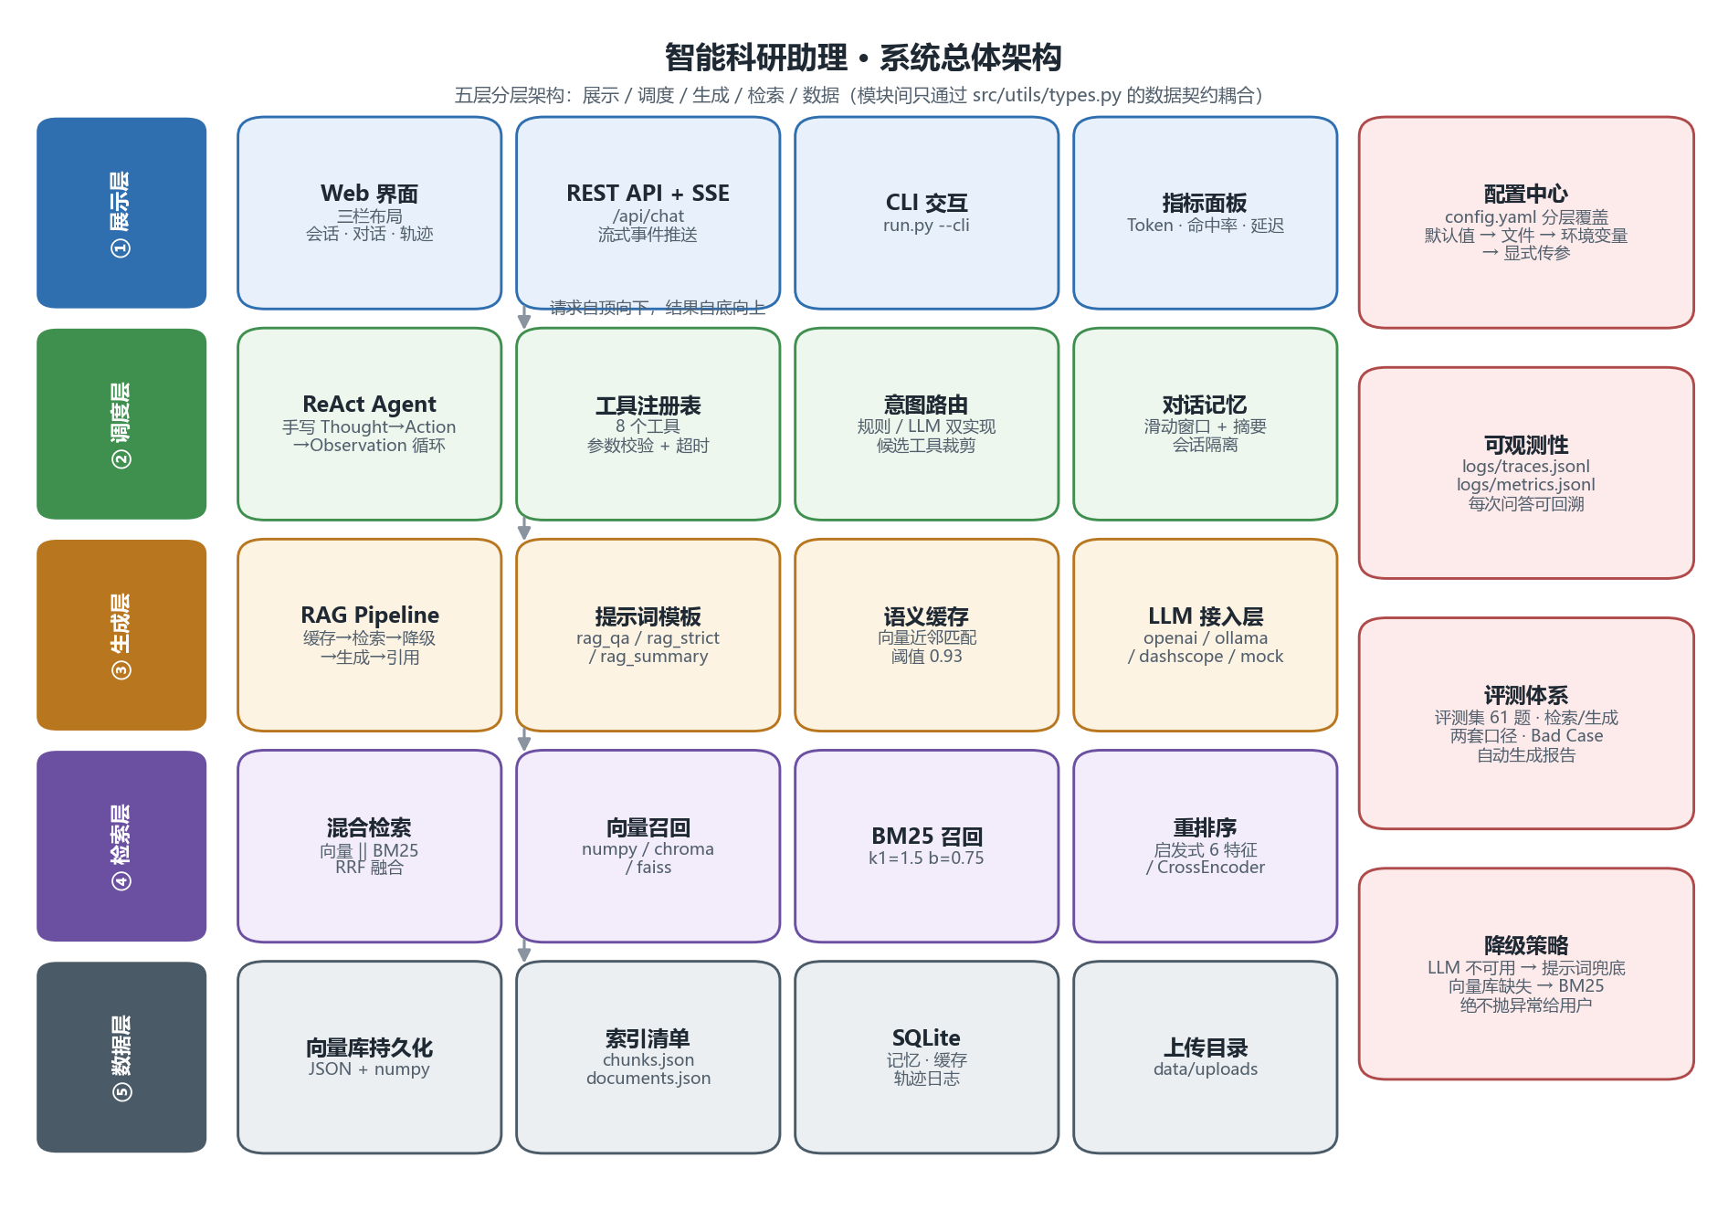
图 1 系统整体架构：展示层 / 接口层 / 决策层 / 生成层 / 检索层 / 数据层六层结构
架构说明：系统自下而上分为六层，各层通过标准化接口交互，任何一层都可以被替换而不影响其他层。
层次 | 组成 | 职责
数据层 | 向量库（vectors.npy / Chroma / FAISS）、分块语料、SQLite（会话与缓存）、日志文件 | 持久化一切需要跨进程或跨会话存在的数据
检索层 | 向量检索、BM25 检索、RRF 融合器、重排序器 | 把「一个问题」变成「一组带来源与相关度分数的原文片段」
生成层 | RAG 流水线、Prompt 模板、语义缓存、流式输出、降级策略 | 把检索片段组织成带引用的答案，并保证「查不到时不硬编」
决策层 | ReAct 循环、工具注册表、8 个工具、意图路由、记忆管理 | 决定「这个问题该干什么」：直接回答、查知识库、还是组合多个工具
接口层 | HTTP API（16 条路径，含上传 / 重建索引 / 删除 / 重命名等子路由）+ SSE 事件流 | 前后端唯一的契约，同时便于用 curl / 浏览器直接验证
展示层 | 三栏单页应用：知识库管理 / 对话 / Agent 轨迹与指标 | 把系统能力与「AI 为什么这么答」同时呈现给用户

4.4.2 界面功能截图
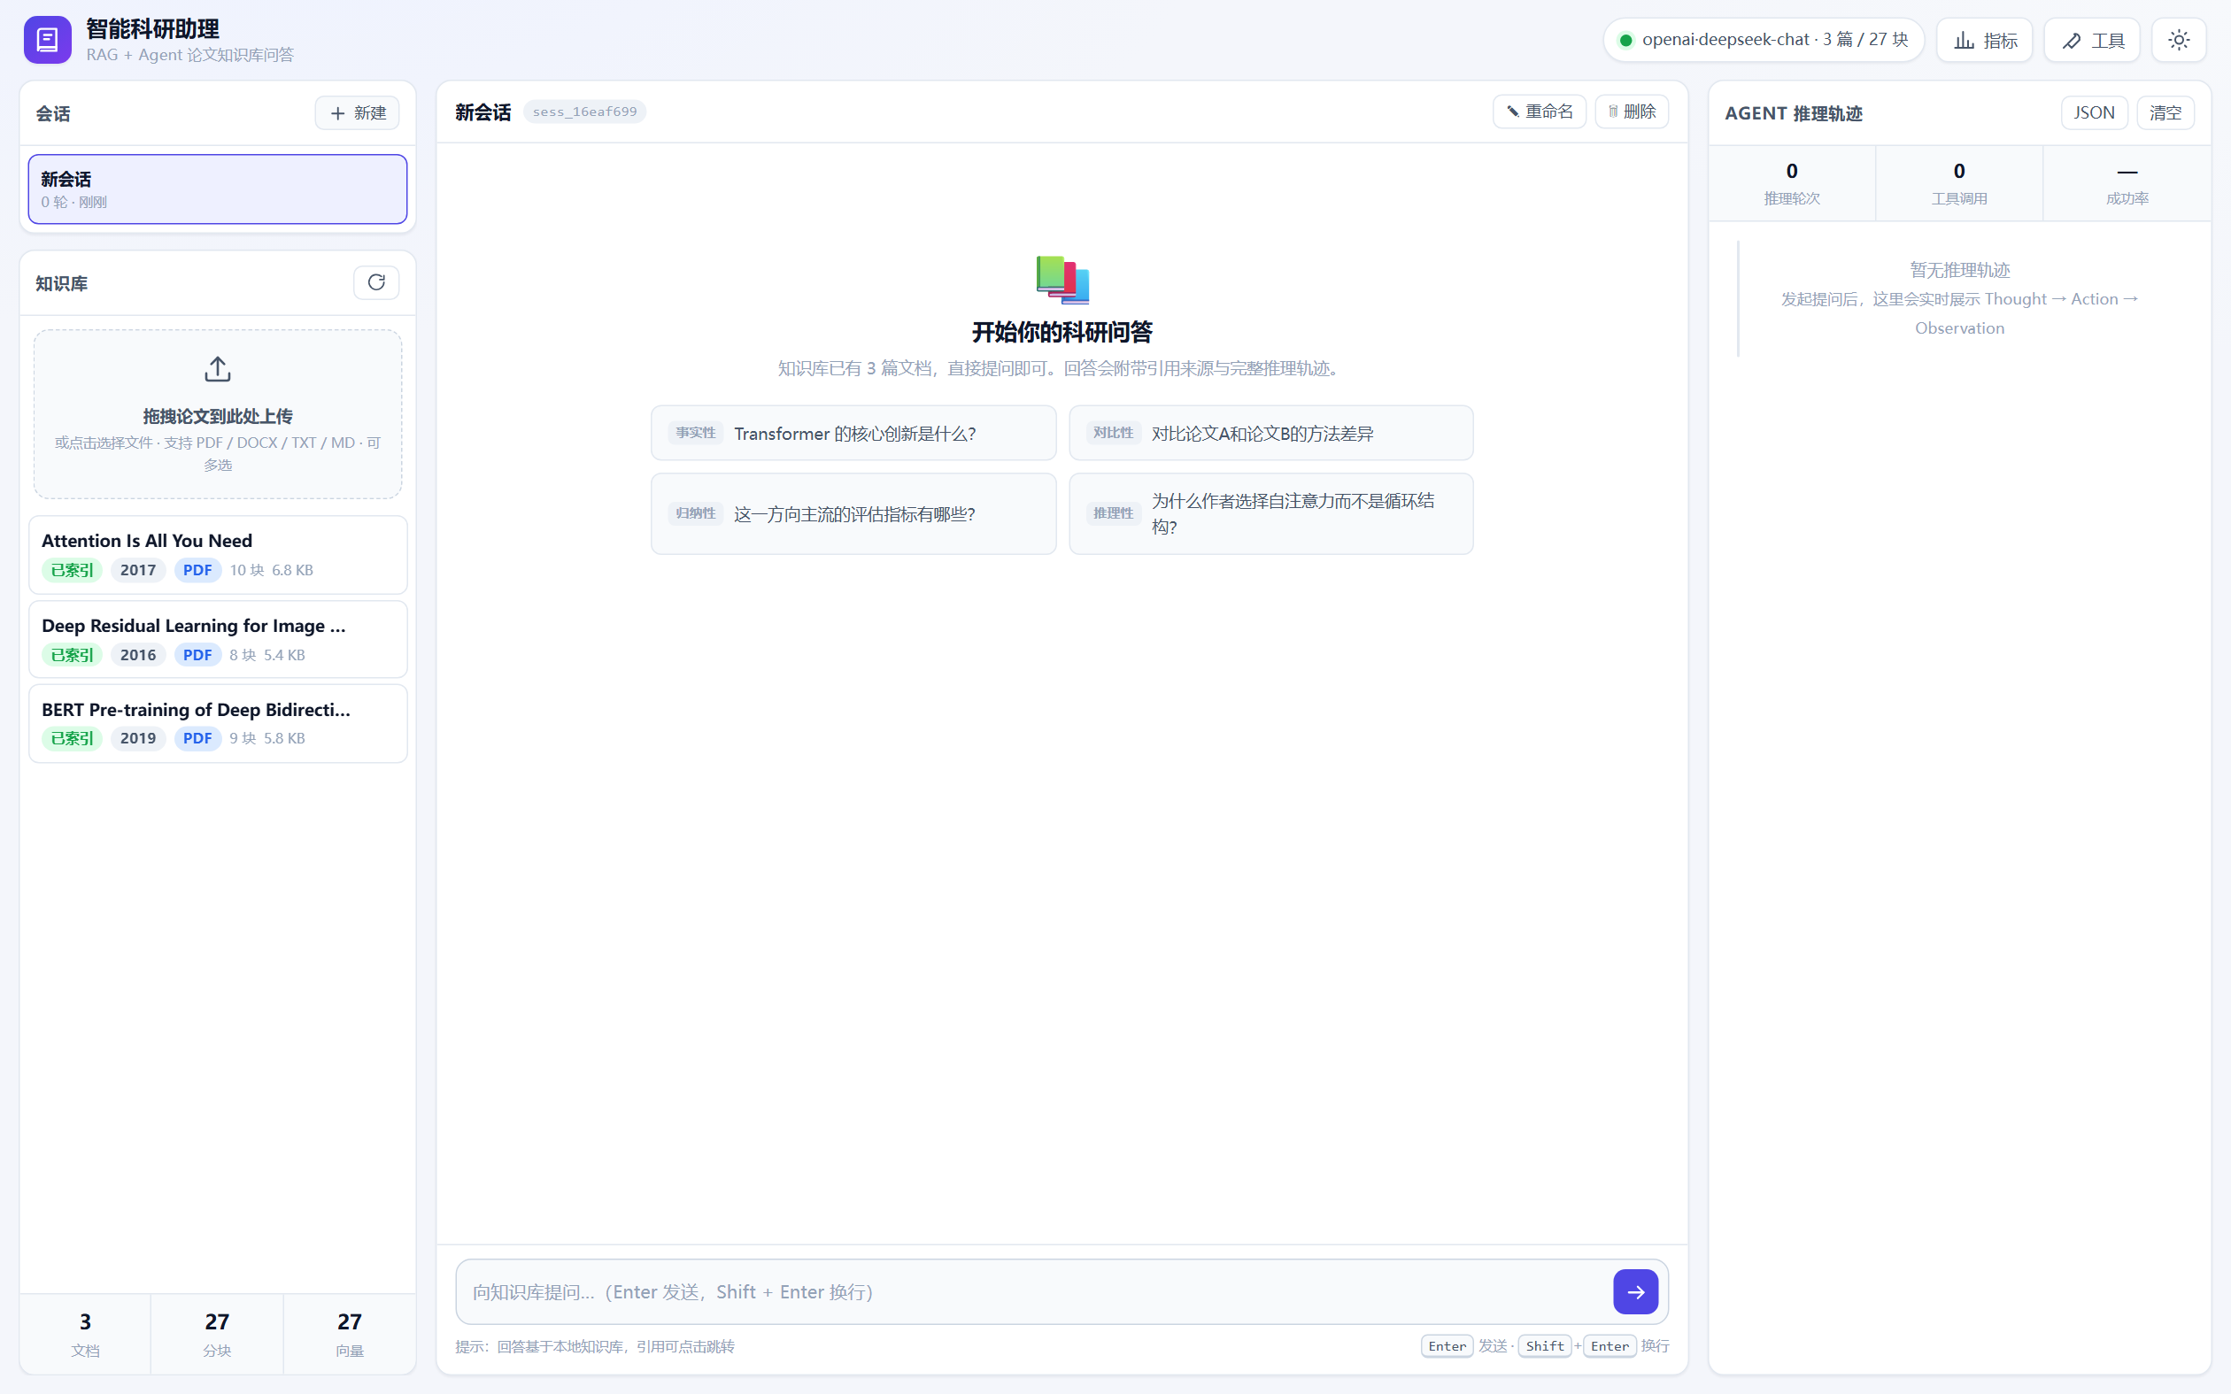
图 2 主界面：左侧为知识库管理（拖拽上传区与文档列表：标题、年份、类型、分块数、向量化状态，鼠标悬停出现删除入口），中部为对话区（含新建会话、会话列表与示例问题），右侧为 Agent 推理轨迹面板
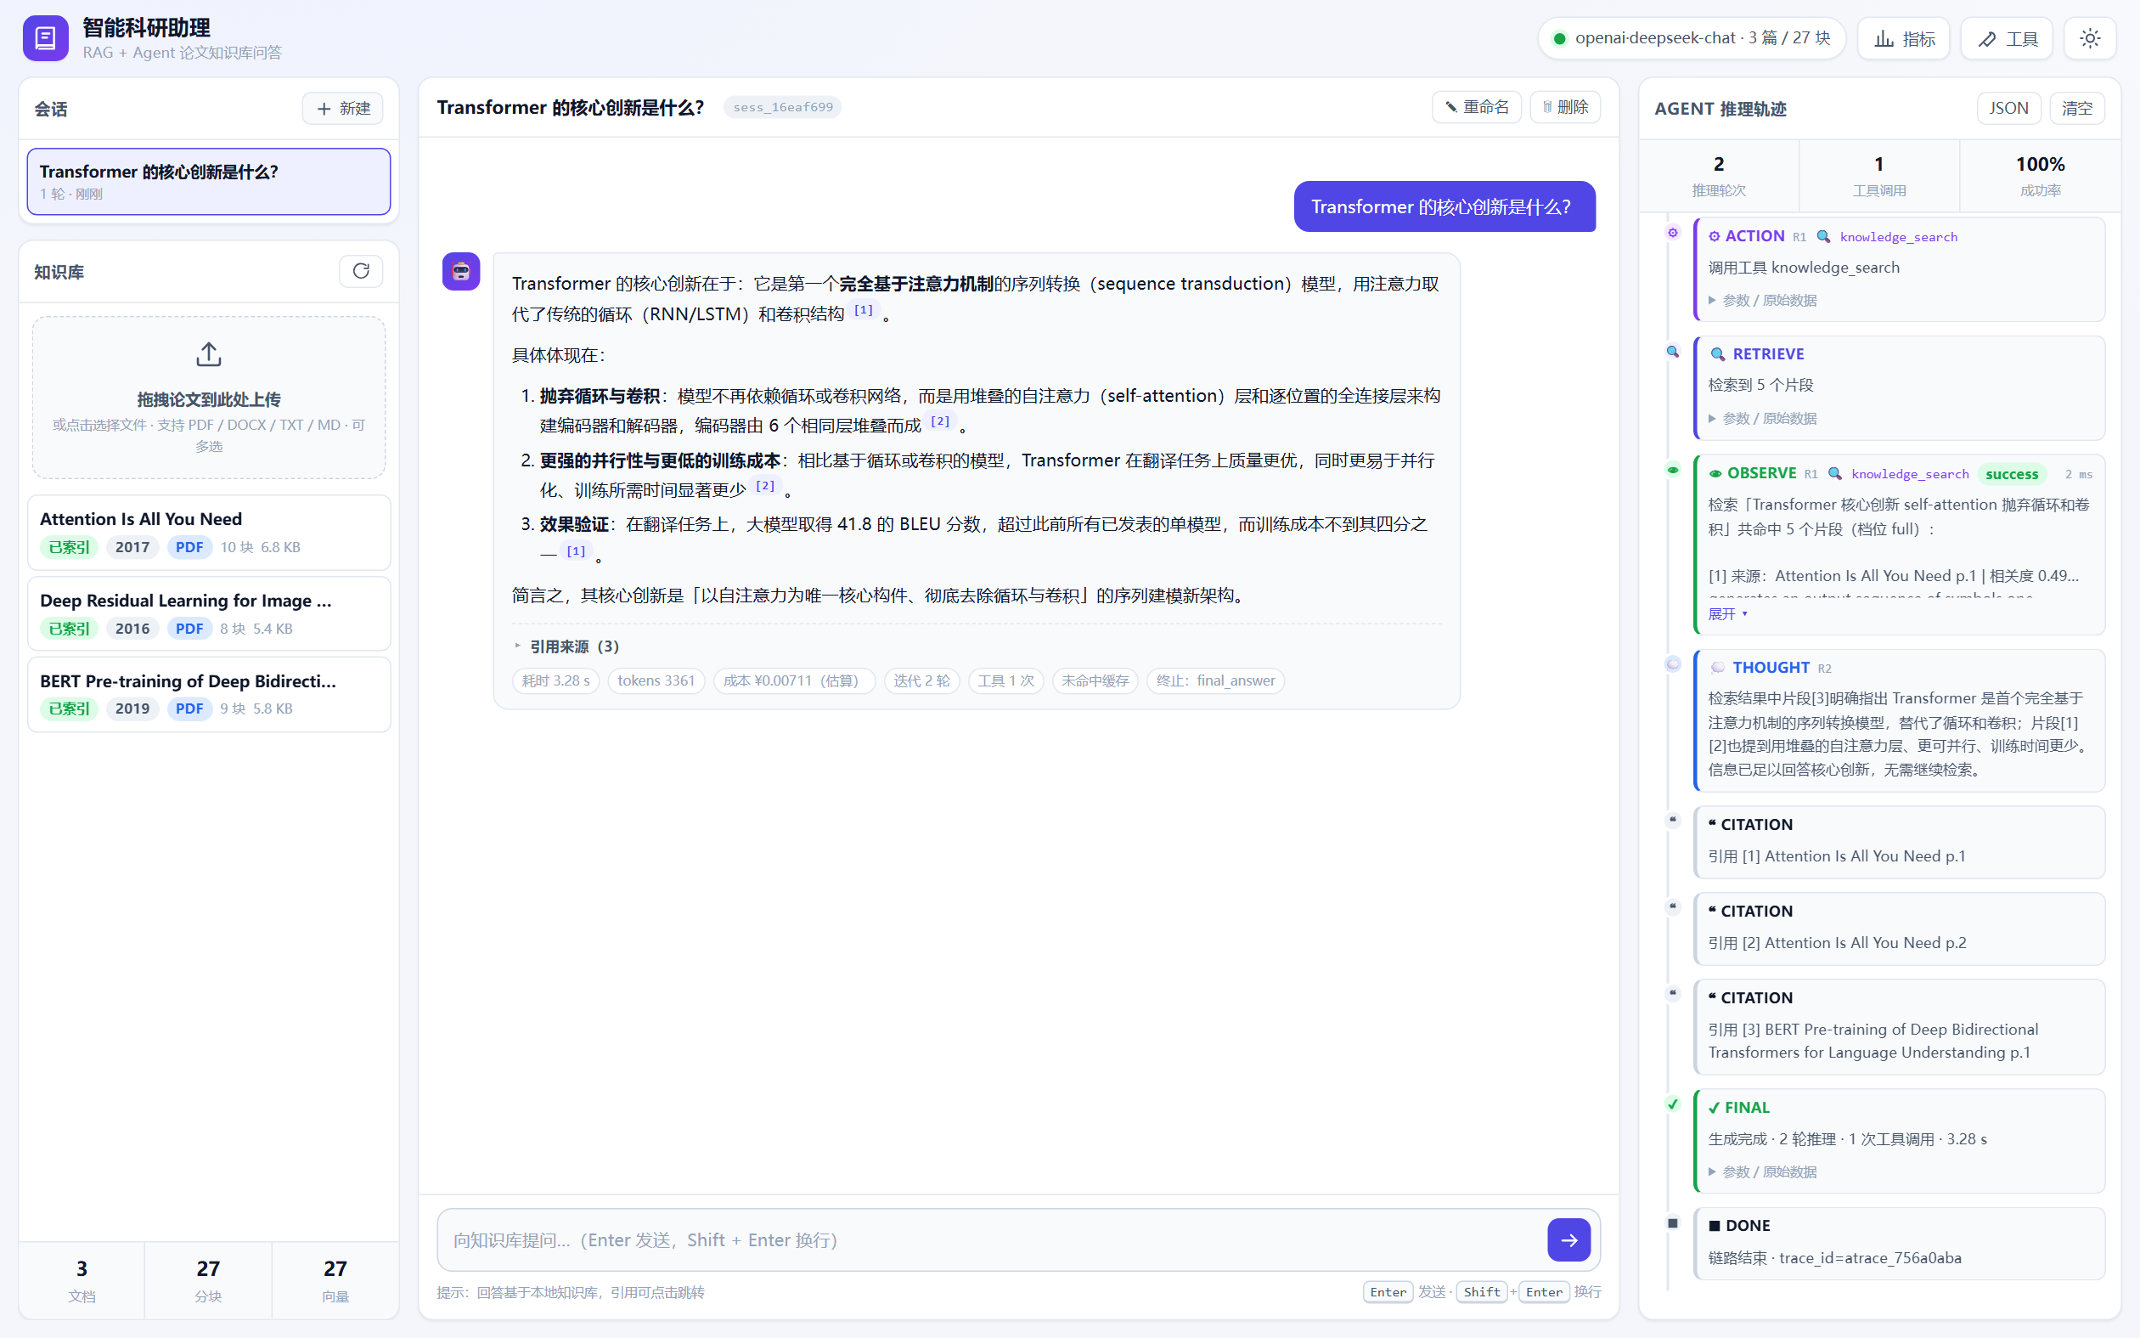
图 3 问答结果：答案中带 [1][2][3] 引用角标、末尾给出「引用来源（3）」清单，右侧为逐条展开的 ROUTE / ACTION / RETRIEVE / OBSERVE / THOUGHT / CITATION 轨迹与耗时
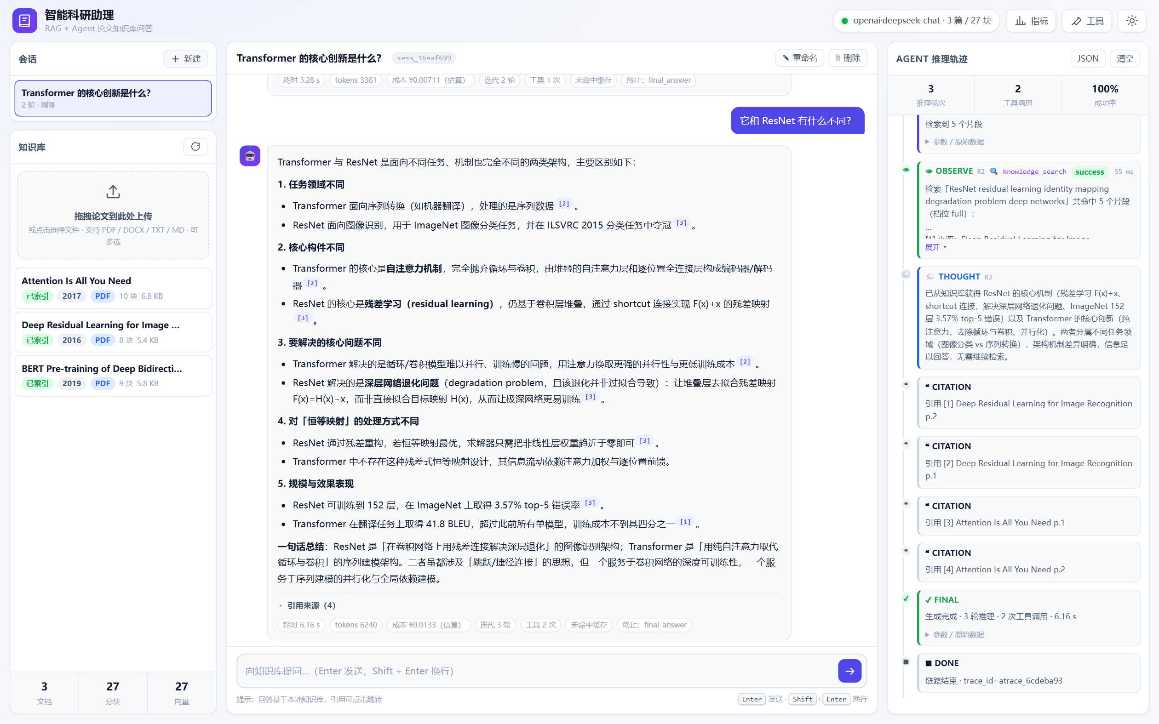
图 4 多轮追问：同一会话内继承上文（“它和 ResNet 有什么不同？”），左侧会话列表显示轮次计数，验证会话隔离与记忆压缩
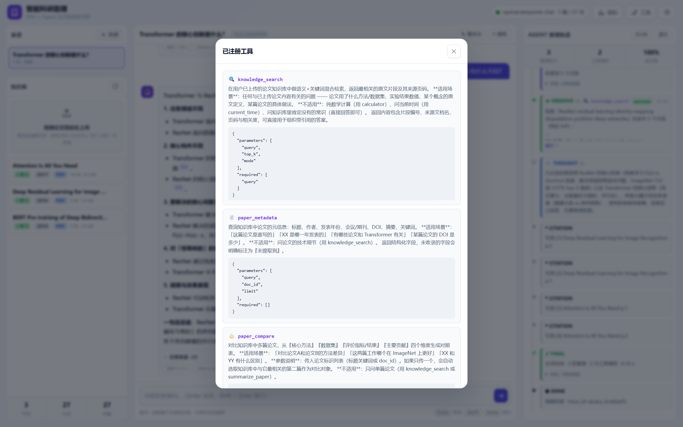
图 5 工具清单：8 个已注册工具的名称、说明与参数，由工具注册表实时渲染（新增工具无需改前端）
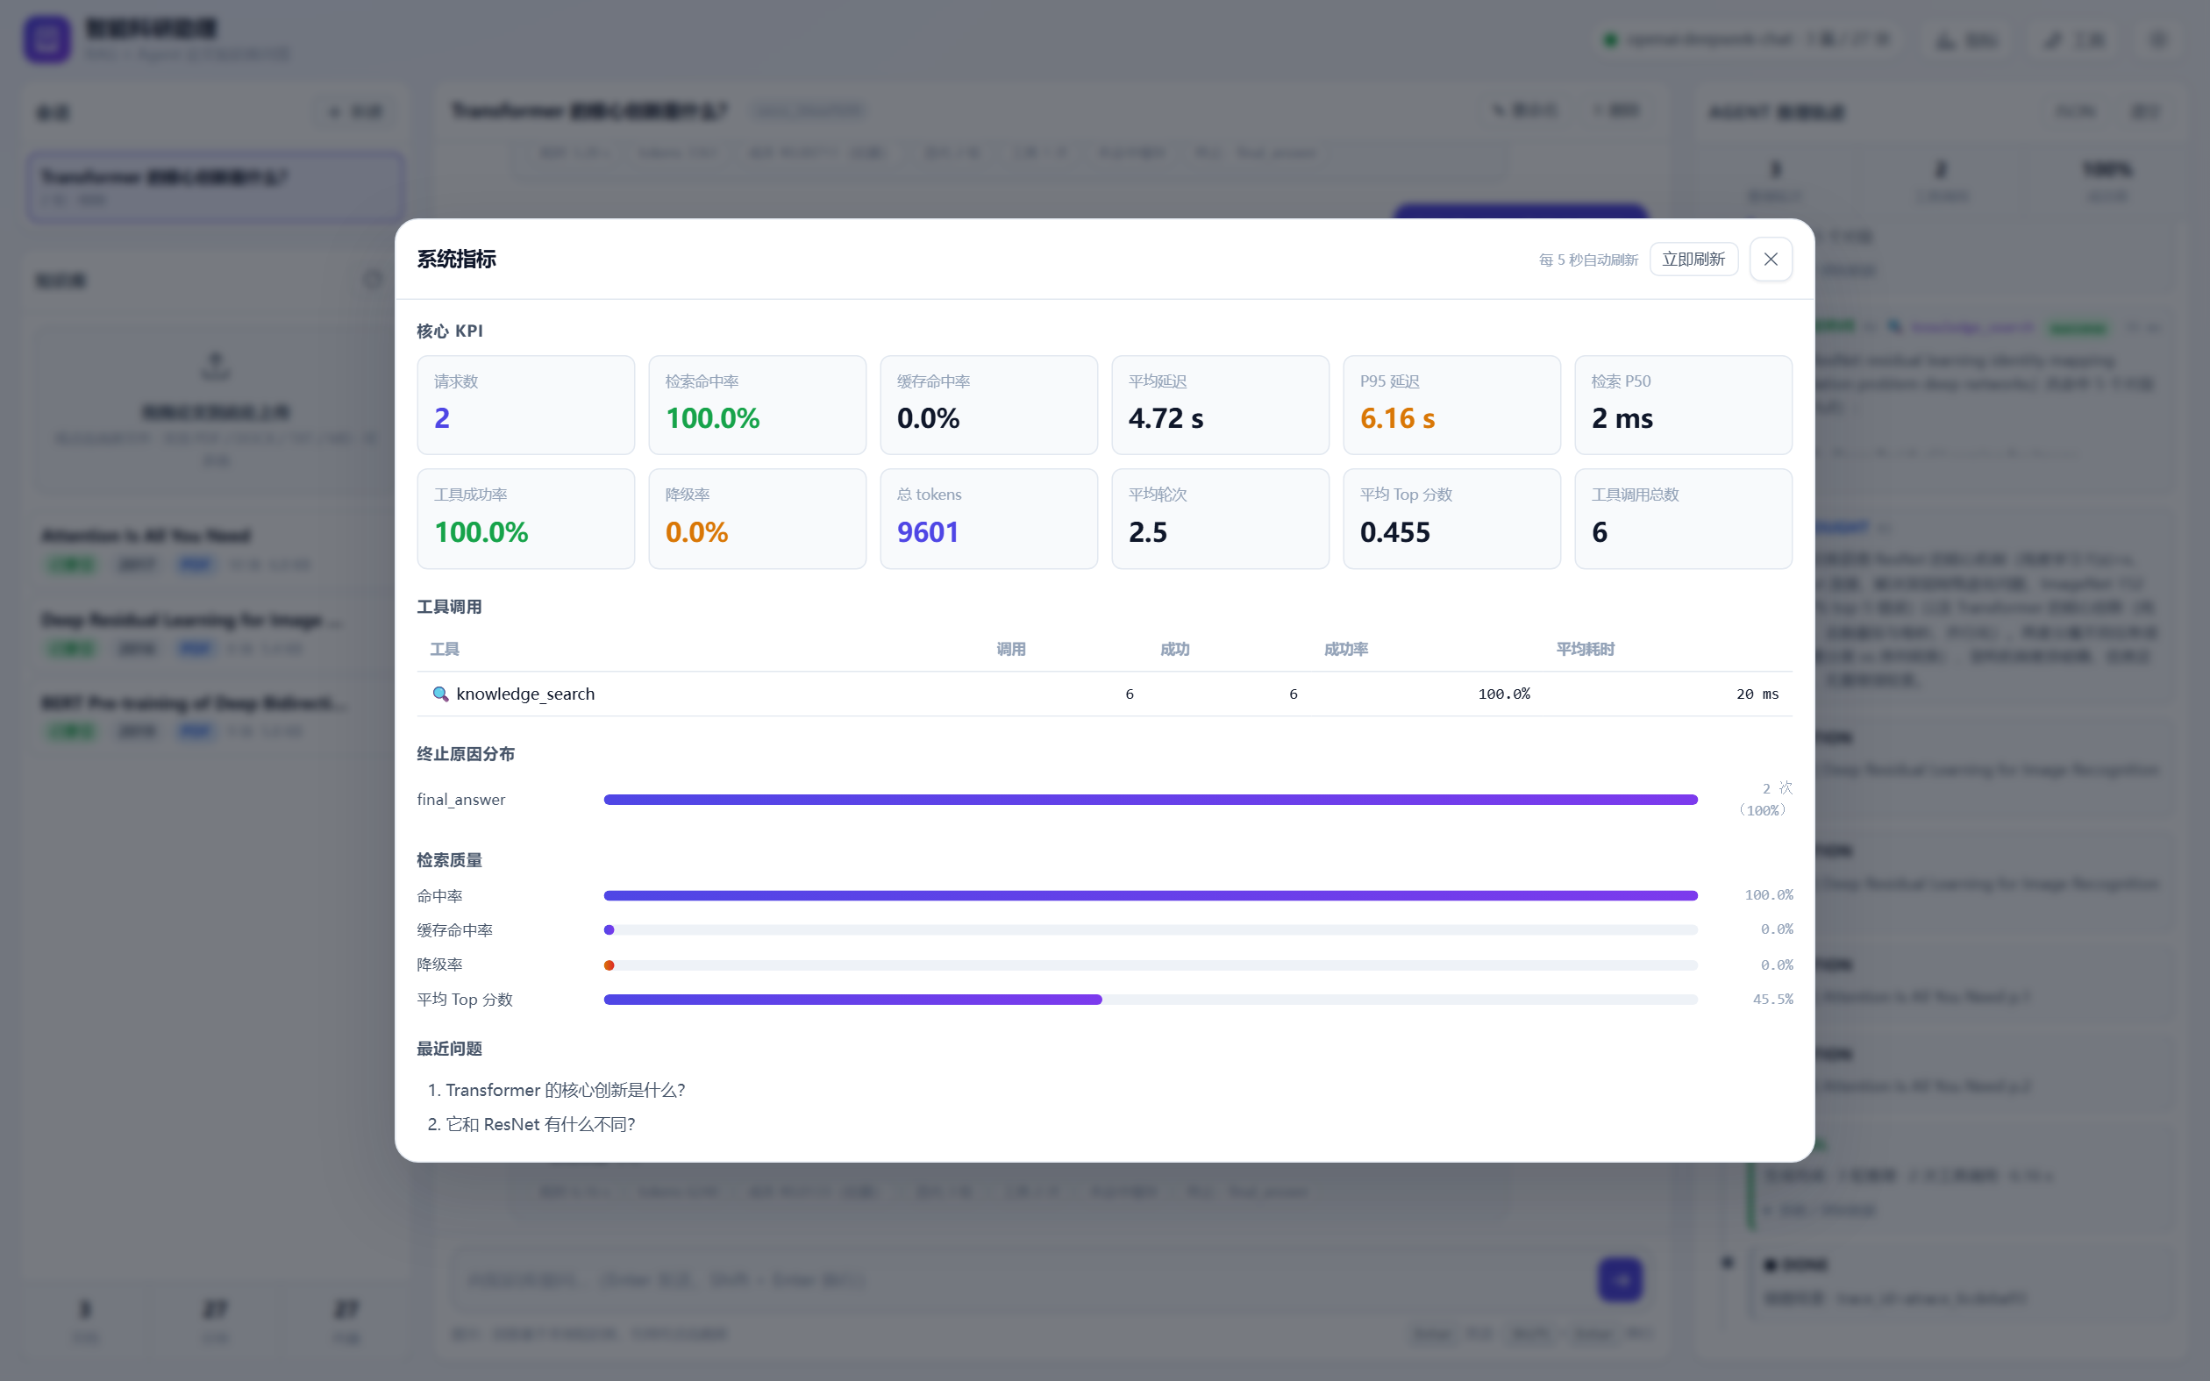
图 6 运行指标面板：核心 KPI（请求数、检索命中率、缓存命中率、平均/P95 延迟、检索 P50、工具成功率、降级率、Token、平均轮次、平均 Top 分数）、工具调用统计、终止原因分布与检索质量

（5）集成过程中修掉的真实缺陷
端到端联调暴露了三个只有「真跑起来」才会发现的问题，均已修复并补了回归测试：
现象 | 根因 | 修复与防护
侧栏知识库列表与底部统计一起空白，控制台报 this.item is not a function | 渲染方法在本对象里叫 node，调用处却写成了 item —— 典型的成员调用拼写错误，语法检查完全查不出来 | 改回 this.node()；新增 MemberCallContractTest：静态解析 app.js 的命名空间对象，校验每个 this.xxx() 都能在本命名空间内解析（已用「重新注入该 bug」验证测试确实会失败）
「停止生成」按钮在任何时候都显示着 | .stop-btn 是类选择器（display:inline-flex），优先级高于浏览器默认的 [hidden]{display:none}，hidden 属性被压过 | 样式表加入全局兜底 [hidden]{display:none !important}
新建会话后标题栏仍挂着上一个会话的名字 | Sessions.create() 只更新了 sessionId，没有同步 sessionTitle 与标题栏 DOM；后端自动命名（用首个问题）后前端也没有回读 | 三处补齐：创建时同步标题栏与会话 ID；切换会话时回读标题；每轮问答结束后刷新会话列表

4.5 模块五：评测

（1）评测集与两套口径
评测集共 61 条问答对，按问题类型分层抽样：事实型 25 条、对比型 12 条、归纳型 12 条、推理型 12 条。相关性判定把评测样本的原文片段与检索片段做 4-gram 字符重合度比对（覆盖率 ≥ 0.5 判定相关）。
指标同时给出两套口径，并把差距本身当作结论的一部分：
口径 | 判定方式 | 为什么要有它
严格口径 | 只用真实返回的前 K 条；金标准精确解析为 chunk_id | 无模糊阈值、无候选池放大，是排序质量的硬指标
引擎口径 | 调用检索引擎自带的评测（内部会取 max(top_k,10) 再判覆盖） | 与引擎实现对齐，用于日常回归；数值天然偏高

两组数字并列给出，读者能直接看出「宽松口径高估了多少」——这比只报一个漂亮的数更有价值。

（2）检索三档对比
档位 | 模式 | Hit@5 | MRR | Recall@5 | Precision@5 | NDCG@5 | 平均延迟(ms)
纯向量检索 | vector | 0.6750 | 0.6100 | 0.5917 | 0.1600 | 0.5610 | 0.25
混合检索（向量+BM25 RRF 融合） | hybrid | 0.7000 | 0.5883 | 0.6375 | 0.1800 | 0.5827 | 0.80
混合检索 + 启发式重排序 | full | 0.6750 | 0.5758 | 0.6208 | 0.1700 | 0.5681 | 0.94

结论：混合检索（向量 + BM25，RRF 融合）相对纯向量的收益主要落在召回上（严格 Hit@5、Recall@5 提升），BM25 补的正是术语字面匹配能力；而叠加启发式重排后排序质量反而略降，说明当前的六特征加权在某些问题上会误判 —— 因此默认关闭重排。这条结论是实测出来的，不是照搬「重排一定更好」的经验。

（3）分块策略对比
分块策略 | 分块数 | 平均块长(字符) | 建索引(ms) | Hit@5 | MRR | Recall@5 | NDCG@5 | 平均延迟(ms)
固定窗口切分 | 25 | 463.3 | 56.2 | 0.7869 | 0.6721 | 0.7049 | 0.6530 | 1.124
递归字符切分 | 27 | 433.0 | 47.7 | 0.8033 | 0.6432 | 0.7104 | 0.6359 | 0.957
语义切分 | 52 | 198.6 | 62.1 | 0.7500 | 0.5928 | 0.6667 | 0.5828 | 0.987
论文专用切分 | 27 | 433.0 | 58.0 | 0.7869 | 0.6481 | 0.7022 | 0.6354 | 0.972

结论：粒度过细反而拉低召回 —— 语义切分把平均块长压到约 200 字符、分块数翻倍，金标准文本被切散到多个块里，严格 Hit@5 反而最低；递归切分召回最优、固定窗口切分排序最优，两者并不一致。换语料（尤其是中文长文档）结论可能变化，因此实验做成了可一键重跑的脚本。

（4）Agent 决策层与端到端
指标 | 实测值 | 说明
工具调用准确率（宽松 / 严格） | 100.0% / 100.0% | 期望工具集命中 / 首个工具必须正确
平均推理轮次 | 2.00 | 最大 2.0 轮
平均延迟 / P95 | 3.02 / 8.05 ms | 单题端到端（Agent 路径）
Token 消耗 | 总计 64879，平均 3244/题 | 含系统提示与轨迹回灌

端到端指标 | 实测值 | 说明
平均延迟 | 1.83 ms （检索 1.08 + 生成 0.30） | 共 40 次调用；P95 2.41 ms
缓存命中率 | 0.0% | 语义缓存（阈值 0.93）
降级率 | 15.0% | 全部为 low_relevance（相关性低于阈值）
引用准确率 / 覆盖率 | 100.0% / 97.5% | 引用来源真实存在的比例 / 带引用的实质句子比例
忠实度 | 100.0% | 答案句子能在上下文中找到 4-gram 支撑的比例

说明：本轮评测运行在 mock 大模型后端下（离线、确定性），因此「生成」耗时与答案文本不代表真实模型的表现；检索、Agent 决策、引用核对等全部是真实计算路径。换真实模型只需改一个环境变量后重跑同一条命令。

（5）Bad Case 与一轮迭代优化
Bad Case 自动分成四类并分别归因：检索失败 / 生成错误 / 引用错误 / Agent 决策错误。本轮 13 条 Bad Case 全部属于「检索失败」，引用类与决策类均为 0 条 —— 这个分布本身就是结论：系统的薄弱环节在检索召回，而不在生成与决策。
在此之上做了一轮真实的参数对照实验（同一语料、同一评测集，只改参数）：
参数组 | 配置差异 | 严格 Hit@5 | NDCG@5 | 降级率 | 平均延迟(ms)
基线 | chunk_size 512 / candidate_k 20 / 开启重排 | 0.7705 | 0.6238 | 16.39% | 1.7767
优化后 | chunk_size 384 / candidate_k 40 / 关闭重排 / 上下文上限 8000 | 0.8033 | 0.6359 | 3.28% | 1.5925
变化 | — | +0.0328 | +0.0121 | −13.11 个百分点 | −0.1842

这一轮优化的意义不在于涨了 3 个百分点，而在于：每个参数为什么改、改完效果如何，都有实测数据支撑。降级率从 16.4% 降到 3.3% 更是直接改善了用户体验 —— 系统从「经常告诉你相关性低」变成「大多数问题都能正常回答」。

五、技术设计文档
完整的接口签名、数据结构字段与配置项说明见项目内 docs/技术设计文档.md（约 1400 行，与代码逐项核对过）。本章给出其中最核心的四部分。

5.1 系统架构图
整体架构图见图 1（4.4.1）。此处补充两张核心流程图：一次问答在 RAG 生成层内部的流转，以及 Agent 的 ReAct 决策循环。
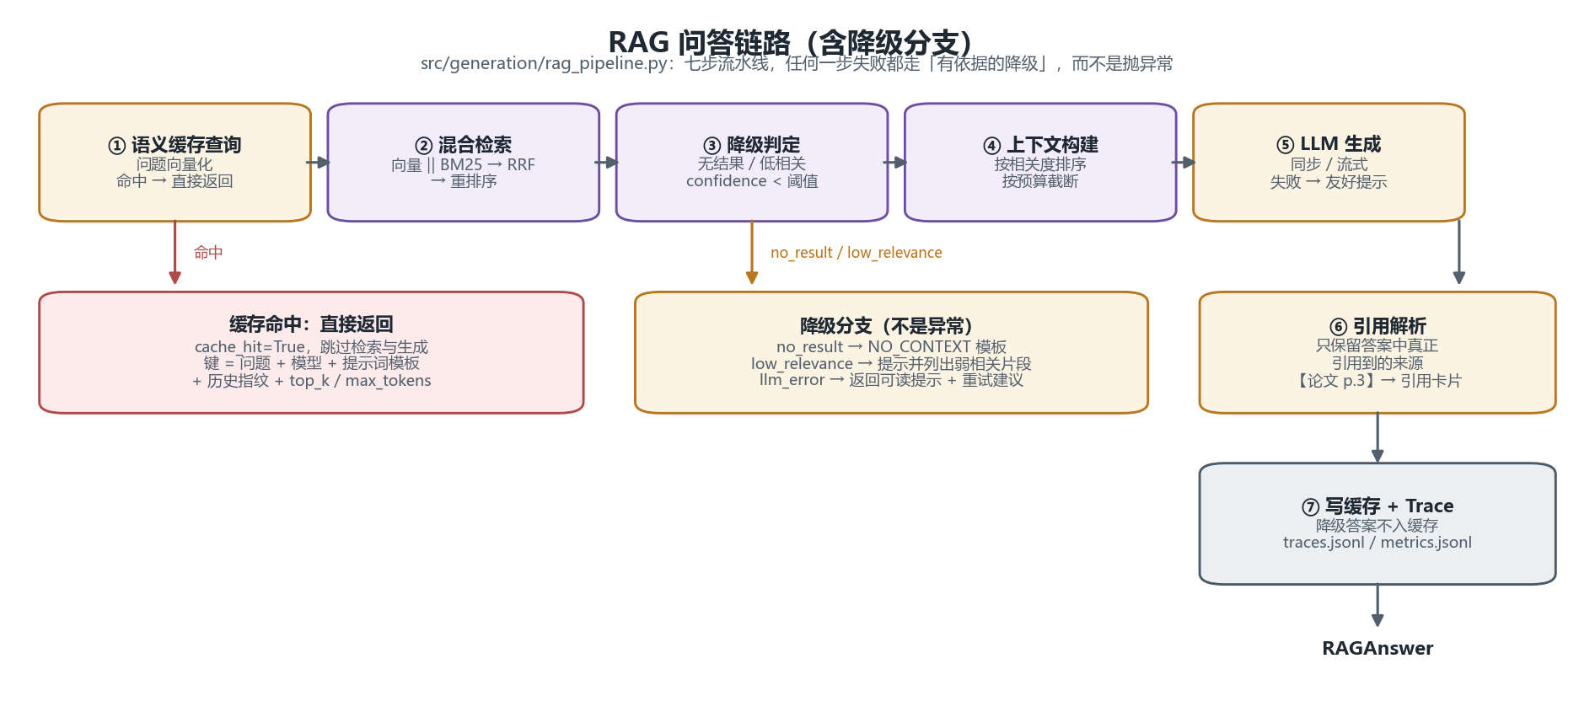
图 7 RAG 七步流水线：缓存 → 混合检索 → 重排 → 降级判定 → 上下文构建 → 生成 → 引用解析
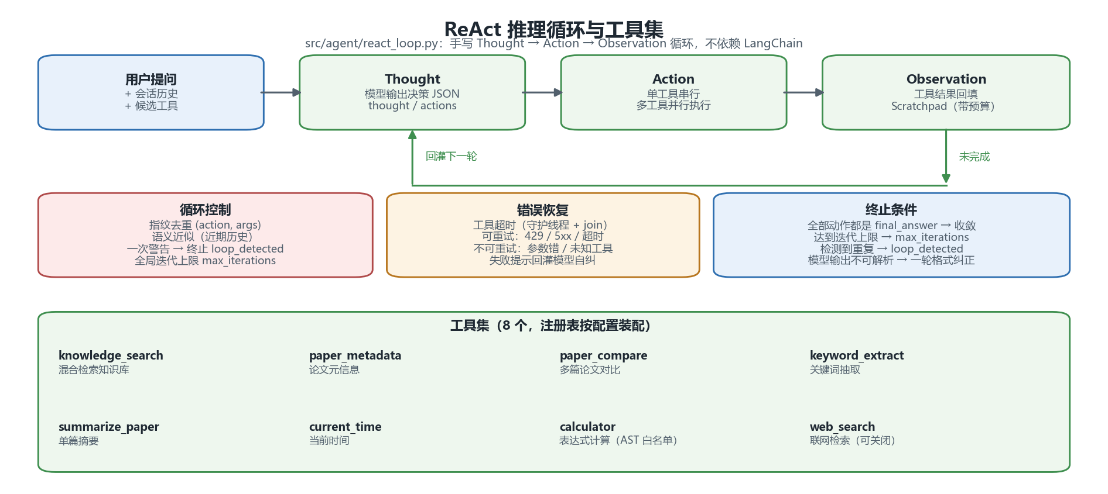
图 8 Agent 的 ReAct 循环：Thought → Action → Observation，含并行调用、循环检测与错误回灌，底部为 8 个可调用工具

5.2 模块接口定义
模块之间只通过下列接口协作；每个模块内部可以自由重构，只要接口不变就不会影响别人。
模块 | 核心类 / 入口 | 关键接口（对外契约）
文档加载 | DocumentLoader / BatchImporter | load(path) → LoadedDocument；load_dir(dir) → 批量结果；BatchImporter.run(paths) → 带进度与失败重试的导入
分块 | BaseChunker 及四个子类 | create_chunker(config, strategy=..., **kw)；split(document) → List[Chunk]
向量化 | BaseEmbedder 及三个实现 | embed(texts) → np.ndarray；embed_one(text) → np.ndarray；dimension 属性
向量库 | BaseVectorStore（Numpy / Chroma / Faiss） | add(chunks, vectors) / search(vector, k) / delete(doc_id) / save() / load()
检索 | RetrievalEngine | retrieve(query, top_k, mode, candidate_k) → List[RetrievedChunk]；retrieve_with_context(query, top_k, mode) → dict（含上下文与统计）；index_documents(documents) / delete_document(doc_id)；evaluate(...) / compare_modes(...)
生成 | RAGPipeline | answer(question, top_k, mode, history) → RAGAnswer；answer_stream(...) → 事件生成器（SSE）；clear_cache()
Agent | ReActAgent / ToolRegistry / BaseTool | run(question, session_id, history, on_step) → AgentResult；registry.register(tool) / execute(call)；BaseTool.run(call) → ToolResult（异常统一转错误结果）
记忆 | ConversationMemory | create_session / add_turn / get_context(session_id, max_tokens) → List[Message]；compress(session_id)
装配 | SystemContainer | initialize() / index_files(paths) / ask(question, session_id, use_agent) / ask_stream(...) / documents() / metrics() / health() / tools()
服务 | ApiServer | dispatch(method, path) → HTTP 响应；16 条 /api 路径 + SSE 事件流；GET /api/health 逐组件健康检查

统一数据结构（src/utils/types.py）：LoadedDocument（原文 + 元信息）、Chunk（文本 + 页码 + 字符区间 + doc_id）、RetrievedChunk（Chunk + score/confidence/rerank_score）、Citation（来源 + 页码 + 片段编号）、RAGAnswer（答案 + 引用 + 检索片段 + 降级原因 + Token/耗时）、ToolCall / ToolResult / AgentStep / AgentResult（决策层）、Message / ConversationTurn / Session（记忆层）。

5.3 核心数据流向
一次完整问答的数据流如下（编号对应图 7、图 8 中的步骤）：
【入库链路】
用户上传 PDF/Word → DocumentLoader 解析（页码 + 原文）
→ Chunker 切分（页码 + 字符区间 + doc_id）
→ Embedder 向量化（带 SQLite 缓存）
→ VectorStore.add() 落盘 vectors.npy / chunks.json
→ BM25 索引与重排器 IDF 统计同步更新
【问答链路】
用户提问 → 记忆层取本会话上下文
→ ReAct 循环：模型输出 JSON 决策（thought / action / args）
→ 工具执行：knowledge_search → RetrievalEngine.retrieve_with_context()
├─ 向量召回（余弦相似度）┐
├─ BM25 召回（Okapi） ├─ RRF 融合 → 重排 → 三分数
→ Observation 回灌 → 继续循环，或 final_answer
→ 生成：上下文按相关度排序 + 截断 → LLM（流式）
→ 引用解析并与检索结果核对（不存在的来源标记「未核实」）
→ 回写：语义缓存 + traces.jsonl + metrics.jsonl
→ SSE 推送：元信息 → token 增量 → 引用与轨迹 → 结束
【观测链路】
MetricsCollector 累加（RAG 口径 / 裸检索口径 / 工具口径）
→ GET /api/metrics → 前端「系统指标」面板（每 5 秒自动刷新）

5.4 配置文件说明
全部配置集中在项目根目录 config.yaml，共 14 个顶层小节；支持三层覆盖：默认值 < config.yaml < 环境变量。环境变量用双下划线表示层级，例如 APP_LLM__PROVIDER=ollama 覆盖 llm.provider —— 这让「不修改任何文件就切换后端」成为可能，也是评测能一键复现的基础。
配置节 | 关键项 | 说明
llm | provider / model / temperature / timeout / 密钥引用 | 大模型后端（mock / ollama / openai 兼容 / dashscope）
embedding | provider / model / dimension / batch_size / cache | 向量化后端；默认 hash，512 维，开启向量缓存
vector_store | backend / persist_dir / collection | 向量库后端（numpy / chroma / faiss）与落盘目录
chunking | strategy / chunk_size / chunk_overlap / min_chunk_size / semantic / paper_optimize | 分块策略与参数；paper_optimize 控制跨页合并、公式行保护等论文专项优化
retrieval | top_k / candidate_k / mode / enable_bm25 / enable_rerank / bm25_k1 / bm25_b / rrf_k | 检索参数；candidate_k 决定融合候选池大小，rrf_k 为 RRF 的平滑常数
reranker | provider / model / weights | 重排后端与启发式特征权重
generation | max_context_chars / cache / prompts / stream | 上下文长度上限、语义缓存阈值、Prompt 模板选择
agent | max_iterations / tool_timeout / parallel / loop_detect / router | 循环轮次上限、单工具超时、并行开关、死循环检测窗口
memory | path / max_tokens / window / summary_threshold | 记忆库路径、Token 预算与摘要压缩阈值
observability | log_dir / level / metrics / traces | 日志目录、级别与指标/轨迹开关
server | host / port / cors / upload_limit | Web 服务监听地址、跨域与上传体积上限
paths | data_dir / index_dir / report_dir / uploads | 各类文件落盘位置
web_search | provider / timeout / max_results | 联网搜索的引擎选择（auto 时按 360 → 必应 → 搜狗 → 百度 → DuckDuckGo 依次尝试）
data_loader | pdf_backend / text_strategy / max_file_mb | PDF 解析后端优先级与文本加载策略

完整示例与每个参数的含义见 docs/技术设计文档.md 与项目根目录 config.yaml 中的逐行注释。

六、总结与展望

6.1 项目总结
项目从零实现了一个可运行、可评测、可交付的论文知识库问答系统，完整覆盖了课程要求的五个模块，并在若干环节上做了超出基本要求的工程投入：
• 代码规模：业务代码约 29,789 行、测试代码约 8,440 行，全部为标准库 + NumPy 实现，无 Web 框架、无 LangChain、无 jieba；
• 检索层：四后端文档解析、四种分块策略、手写 BM25 与 RRF 融合、三分数体系与重排序；
• 生成层：强制引用溯源、流式输出、语义缓存与三态降级；
• Agent 层：手写 ReAct 循环 + 8 个工具 + 意图路由 + 并行调用 + 错误恢复 + 会话记忆；
• 交付层：559 条单元测试、61 条评测集、三份自动生成的评测报告与两份技术文档、Docker 一键部署。
关键实测数据（全部来自 reports/ 下可复现的评测产物）：
维度 | 实测值 | 说明
检索最优档位（严格 NDCG@5） | 混合检索（向量+BM25 RRF 融合）：0.5827 | 同档严格 Hit@5 0.7000，平均延迟 0.80 ms
Agent 工具调用准确率 | 100.0%（严格） | 平均 2.00 轮完成
引用准确率 / 忠实度 | 100.0% / 100.0% | 引用不造假、答案有上下文支撑（40 条端到端样本）
端到端平均延迟 | 1.83 ms | mock 后端下的确定性数值，真实模型下生成耗时为主项
一轮迭代优化 | 严格 Hit@5 0.7705 → 0.8033，降级率 16.4% → 3.3% | 参数对照实验实测
单元测试 | 559 条全部通过 | python -m unittest discover -s tests -t .

6.2 主要困难与解决方案
下面每一条都是项目里真实发生过、并且是被数据或现象逼着解决的问题；列在这里是因为它们比「用了什么框架」更能说明工程能力。
困难 | 现象与根因 | 解决方案 | 验证方式
PDF 中文全是乱码 | 只做 FlateDecode 解压、没解析 ToUnicode CMap，字形编码无法映射回 Unicode | 内置解析器加入 CMap 解析，优先使用嵌入字体的 ToUnicode 表 | 用合成中英混排 PDF 做回归测试；解析后端在报告中显式记录（pdf:pypdf）
降级策略从不触发 | 归一化分数 Top-1 恒为 1.0，「有没有检索到」无法判断，无关问题也硬塞原文 | 拆出绝对相关度 confidence，降级判定一律看 confidence；score 只用于展示排序 | 评测中无关问题正确落入 no_result / low_relevance，降级率被真实统计出来
向量分数与 BM25 分数无法加权合并 | 两者量纲不同（0~1 与无上界），加权求和对分布极敏感，换语料即失效 | 改用 RRF 只用排名不用分数 | 三档对比实验显示混合检索的召回提升确实落在术语类问题上
指标面板在真实使用下全是 0 | Web 端提问都走 Agent，而 Agent 的 knowledge_search 直连检索引擎、不构造 RAGAnswer，RAG 口径的计数自然恒为 0 | 新增「裸检索」口径的指标记录与前端兜底：RAG 计数为 0 时改用检索口径展示 | 真实提问后指标面板显示请求数 / 命中率 / P50 延迟等非零值（见截图 6）
前端侧栏整块空白 | this.item is not a function —— 成员方法名写错，语法检查查不出来 | 修正调用；新增静态契约测试校验每个 this.xxx() 都能在本命名空间解析 | 重新注入该 bug，测试如期失败，证明测试有效
启发式重排反而让指标变差 | 六特征加权在部分问题上误判，把本来排对的结果往下压 | 如实记录实测数据（NDCG@5 0.5827 → 0.5681），默认关闭重排，并在优化建议中给出实测差值 | 对照实验：同语料同评测集，仅切换 enable_rerank
分块越细反而召回越差 | 语义切分把平均块长压到约 200 字符，金标准文本被切散到多个块里 | 以实测为准选择默认策略（recursive），并把分块对比做成可重跑的实验 | 四种策略在同一批评测集上的横向对比（reports/分块策略对比实验报告.md）
文档配图里的中文与 emoji | 图表生成使用固定像素偏移，字号（点）与画布（相对坐标）换算比例随图高变化，文字压行；微软雅黑不含彩色 emoji 字形，渲染成豆腐块 | 按图高实算行高并把文字块整体居中；工具名改为纯文字标签 | 每次改图后裁剪检查渲染结果

6.3 待改进方向
• 接入真实语义向量与重排模型：当前默认后端是零依赖的哈希向量（词面级），对中英跨语言提问几乎没有信号，这是检索类 Bad Case 的首要原因；配置已支持 ollama / openai，缺的只是本机部署与一轮对比实验。
• 扩充评测语料：把 3 篇样例论文扩到课程要求的 10–20 篇真实论文（同一研究方向），并同步扩充评测集到 100+ 条；评测命令与报告生成器无需改动。
• 补齐答案质量的人工评分表：正确性、完整性、引用准确性三项由组员在真实模型环境下打分，与自动指标形成交叉验证。
• 生成参数对比实验：在真实模型下对比 Temperature / Top-p / Top-k 对回答质量的影响，产出《Prompt 模板设计文档与实验对比记录》。
• 把评测接进 CI：每次提交自动跑 --quick 评测并与基线对比，指标回退即告警 —— 目前 559 条单元测试保证了正确性，但召回质量的变化还没有自动化守门人。
• 多用户并发与压力测试：服务端是 ThreadingHTTPServer，已保证线程安全，但缺少 QPS、长连接与并发上传的实测数据。
• 上下文与引用体验优化：目前的引用是整条回答生成后解析的，可以进一步做到「引用标记随答案同步出现」；长文档的上下文截断策略也可按章节结构优化。
• 课堂汇报录屏：演示 PPT 已随交付包提供（见附录 B.5 第 8 项），但现场讲解的录屏尚未录制，需要回看时只能对着 PPT 逐页复现。

七、附 录

附录 A：项目代码目录结构
下列目录树由脚本实时扫描生成（业务代码约 29,789 行，测试代码约 8,440 行）。data/、logs/、__pycache__ 等运行时产物未列出。
智能科研助理/
|-- 业务代码（src/）合计 29789 行
|-- 测试代码（tests/）合计 8440 行
|-- （根目录文件）
| .dockerignore 49 行
| .env.example 96 行
| .gitattributes 12 行
| .gitignore 76 行
| README.md 1035 行
| config.yaml 258 行
| requirements.txt 74 行
| run.py 55 行
|-- src/
| __init__.py 16 行
| embeddings.py 608 行
| llm.py 1135 行
| |-- agent/ 4866 行（小计）
| | __init__.py 69 行
| | base_tool.py 457 行
| | memory.py 708 行
| | prompts.py 235 行
| | react_loop.py 1374 行
| | router.py 480 行
| | tools.py 1543 行
| |-- chunking/ 1026 行（小计）
| | __init__.py 28 行
| | strategies.py 998 行
| |-- data_loader/ 2309 行（小计）
| | __init__.py 45 行
| | docx_loader.py 552 行
| | loader.py 348 行
| | pdf_loader.py 981 行
| | text_loader.py 383 行
| |-- evaluation/ 6183 行（小计）
| | __init__.py 148 行
| | badcase.py 1465 行
| | benchmark.py 1278 行
| | chunking_experiment.py 551 行
| | eval_set.py 982 行
| | metrics.py 815 行
| | report.py 944 行
| |-- frontend/ 5562 行（小计）
| | __init__.py 17 行
| | app.py 328 行
| | container.py 812 行
| | server.py 1000 行
| | static/css/style.css 1159 行
| | static/index.html 283 行
| | static/js/app.js 1620 行
| | static/js/markdown.js 343 行
| |-- generation/ 2106 行（小计）
| | __init__.py 50 行
| | cache.py 601 行
| | prompt_template.py 428 行
| | rag_pipeline.py 722 行
| | streaming.py 305 行
| |-- retrieval/ 2956 行（小计）
| | __init__.py 40 行
| | bm25_retriever.py 405 行
| | engine.py 770 行
| | hybrid_retriever.py 454 行
| | reranker.py 542 行
| | vector_store.py 745 行
| |-- utils/ 3022 行（小计）
| | __init__.py 39 行
| | config.py 707 行
| | console.py 121 行
| | logger.py 710 行
| | secrets.py 389 行
| | storage.py 265 行
| | text.py 253 行
| | types.py 538 行
|-- tests/ 8440 行（小计）
| __init__.py 23 行
| common.py 190 行
| fixtures/make_sample_pdf.py 376 行
| test_agent.py 1630 行
| test_chunking.py 535 行
| test_data_loader.py 402 行
| test_evaluation.py 1594 行
| test_frontend.py 646 行
| test_frontend_static.py 505 行
| test_generation.py 879 行
| test_llm.py 272 行
| test_retrieval.py 819 行
| test_utils.py 569 行
|-- scripts/ 149 行（小计）
| bootstrap.py 149 行
|-- docs/ 2347 行（小计）
| 技术设计文档.md 1413 行
| 用户使用手册.md 934 行
|-- reports/ 7663 行（小计）
| Bad_Case分析报告.md 235 行
| 分块策略对比实验报告.md 91 行
| 性能评测数据.json 5855 行
| 系统评测报告.md 360 行
| 评测集.json 1122 行
|-- docker/ 208 行（小计）
| Dockerfile 82 行
| docker-compose.yml 126 行

附录 B：环境配置说明
以下步骤在 Windows / macOS / Linux 上均可复现；系统只需 NumPy 一个必需第三方依赖，其余后端按需选装。

B.1 创建环境与安装依赖
# 1) 创建虚拟环境（conda 或 venv 任选其一）
conda create -n rag_agent python=3.10
conda activate rag_agent
# 或者用 venv：
# Windows: python -m venv .venv && .venv\Scripts\activate
# macOS/Linux: python3 -m venv .venv && source .venv/bin/activate
# 2) 安装依赖（numpy 为必需；其余为可选项，缺失时系统自动降级）
pip install -r requirements.txt
# 3) （可选）真实大模型与向量模型：本机安装 Ollama 后拉取模型
ollama pull qwen2.5:7b # 生成模型
ollama pull bge-m3 # Embedding 模型
# 也可改用环境变量直接走在线接口（无需改配置文件）：
# set APP_LLM__PROVIDER=openai (Windows)
# export APP_LLM__PROVIDER=openai (macOS/Linux)
说明：本项目不依赖 Streamlit。任务书示例中的 streamlit run src/frontend/app.py 在本项目中对应的启动方式是 python run.py —— 系统自带基于标准库的 Web 服务与前端，无需安装任何 Web 框架。

B.2 初始化与启动
# 4) 配置 API 密钥（只需一次；密钥经本机密钥派生后密封存储，明文不落盘）
python -m src.utils.secrets set llm_api_key
# 5) 环境自检 + 生成样例论文 + 建立索引
python scripts/bootstrap.py --index
# 6) 启动应用（默认 http://127.0.0.1:8501；端口被占用时自动顺延，以控制台输出为准）
# 启动后会自动打开浏览器（Docker/无桌面环境自动跳过；--no-open 可关闭）
python run.py
# 其他常用入口
python run.py --cli # 命令行交互问答
python run.py --no-open # 只启动服务，不打开浏览器
python run.py --health # 组件健康检查
python run.py --list-tools # 查看 8 个工具及其参数
python run.py --index ./data/samples # 批量导入论文

B.3 运行测试与评测（可复现本交付书的全部数据）
# 单元测试（559 条）
python -m unittest discover -s tests -t .
# 确定性离线评测约 5 秒，产出系统评测报告 / 性能数据 / Bad Case 报告
APP_LLM__PROVIDER=mock python -m src.evaluation.report --quick
# Windows PowerShell 下等价写法：
# $env:APP_LLM__PROVIDER="mock"; python -m src.evaluation.report --quick
# 分块策略对比实验（四种策略，约 1 秒）
APP_LLM__PROVIDER=mock python -m src.evaluation.chunking_experiment

B.4 Docker 一键部署（可选）
docker compose -f docker/docker-compose.yml up --build
# 数据卷挂载 data/ 与 logs/，容器重建不丢索引与会话

B.5 交付物清单
序号 | 交付物 | 位置
1 | 完整代码仓库（含 Git 提交历史，按模块拆分提交） | 项目根目录
2 | 系统评测报告（含评测数据、图表、Bad Case 分析） | reports/系统评测报告.md、性能评测数据.json/.xlsx、Bad_Case分析报告.md
3 | 分块策略对比实验报告 | reports/分块策略对比实验报告.md
4 | 技术设计文档 | docs/技术设计文档.md
5 | 用户使用手册 | docs/用户使用手册.md
6 | 本交付书（Word） | 智能科研助理_项目交付书.docx
7 | Docker 部署文件 | docker/Dockerfile、docker/docker-compose.yml
8 | 演示 PPT | 智能科研助理_项目演示.pptx（14 页）

